**Buongiorno Michelangelo,**

grazie per esserti iscritto il giorno 10/4/2022 alla nostra newsletter di Saint Anthony Inc.!

Dato che sei un Vip, non sarai perseguitato ulteriormente.

Ecco il conto da pagare:

* Spese di cancelleria: € 357.36
* Spese di rappresentanza: € 142.63

***TOTALE: € 499.99***

Cordialmente,

Il direttore ufficio Alta Fedeltà

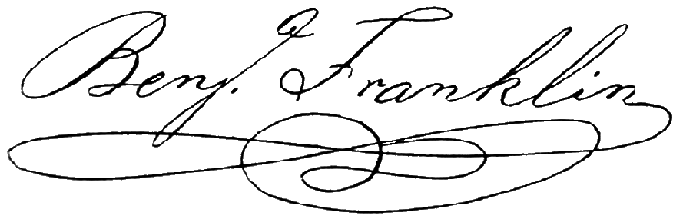 *Benjamin Franklin*